**Installation de GLPI**

Nous avons installé GLPI sur un serveur en Linux avec Ubuntu 20.04.2LTS. Nous avons sur ce serveur 1 processeur avec 1 cœur, une mémoire de 2 Gb et. Un espace de stockage de 32 G.

**I. Mise en place de l’environnement**

Avant de commencer l’installation de GLPI sur notre serveur, nous allons commencer par installer certains services qui sont essentiels ou qui pourraient être utiles pour la suite.

Nous allons donc installer Apache2, PHP, MariaDB ainsi que PHPMyAdmin.

Commençons par mettre à jour la liste des paquets et les paquets avec la commande :

# apt-get update && apt-get upgrade

Puis nous pouvons installer Apache2 :

# apt-get install apache2 php libapache2-mod-php

Viens ensuite PHP :

# apt-get install php-imap php-ldap php-curl php-xmlrpc php-gd php-mysql php-cas

L’installation de MariaDB elle ne se fais pas en une ligne :

# apt-get install mariadb-server

# mysql_secure_installation

Après cette dernière commande, une liste de questions va vous être posé pour la configuration de MariaDB. Répondez « Y » à toute les questions.

Pour compléter les installations ci-dessus, il faut installer un module complémentaire :

# apt-get install apcupsd php-apcu

Nous pouvons maintenant redémarrer les services pour qu’ils s’activent correctement :

# /etc/init.d/apache2 restart

# /etc/init.d/mysql restart

Une fois les services redémarrés, vous pouvez installer un dernier service : PHPMyAdmin. (L’installation de MyAdmin n’est pas nécessaire au bon fonctionnement de GLPI, c’est plus un confort d’utilisation) :

# apt-get install phpmyadmin

Choisissez Apache2 à l’aide de la barre espace, puis répondez « non » à « créer avec db_common ».

Créons maintenant une base de donnée pour GLPI :

#mariadb –u root –p

MariaDB [(none)]> CREATE DATABASE glpidb;

MariaDB [(none)]> GRANT ALL PRIVILEGES on glpidb.* to 'nom-utilisateur'@'localhost' identified by "votre-mot-de-passe";

MariaDB [(none)]> FLUSH PRIVILEGES;

MariaDB [(none)]> exit;

Le serveur est désormais fonctionnel, nous pouvons donc procéder à l’installation de GLPI en ligne de commande.

**II. Installation de GLPI**

L’installation de GLPI est rapide est se fait en deux temps. Tout d’abord, récupérons les paquets GLPI que nous allons installer dans usr/src/. Décompressez-les, puis changez le propriétaire en www-data :

# cd /usr/src/

# wget <https://github.com/glpi->project/glpi/releases/download/9.3.3/glpi-9.3.3.tgz

# tar -xvzf glpi-9.3.3.tgz -C /var/www/html

# chown -R www-data /var/www/html/glpi

Allez ensuite sur votre navigateur web, puis rentrez votre IP suivi de /glpi, si tout s’est installé correctement, vous devriez voir ceci :

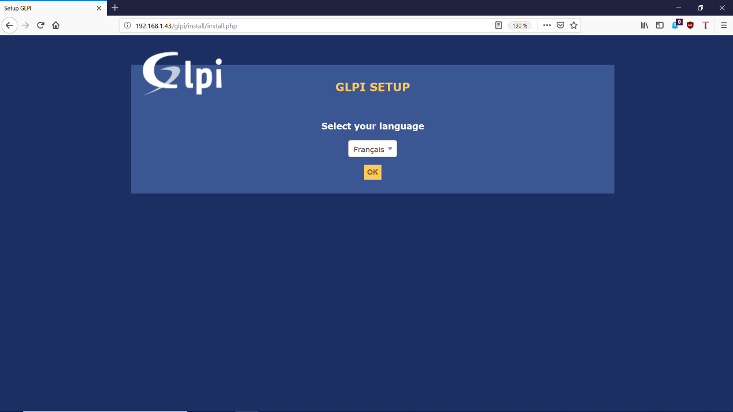

Choisissez votre langue, acceptez la politique de confidentialité, puis cliquez sur installer :

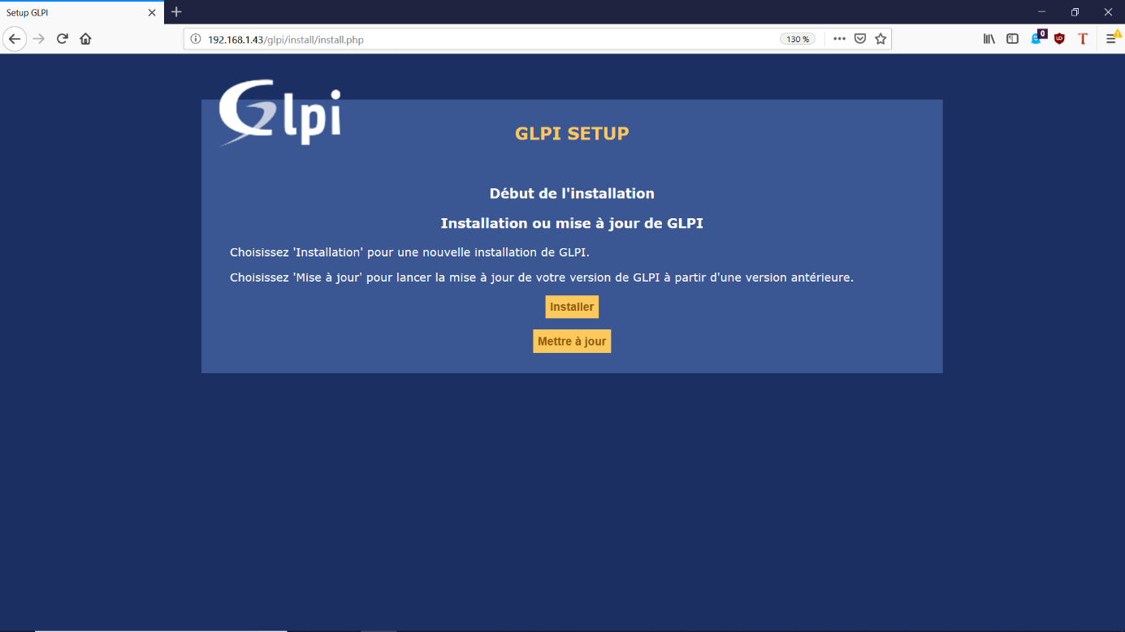

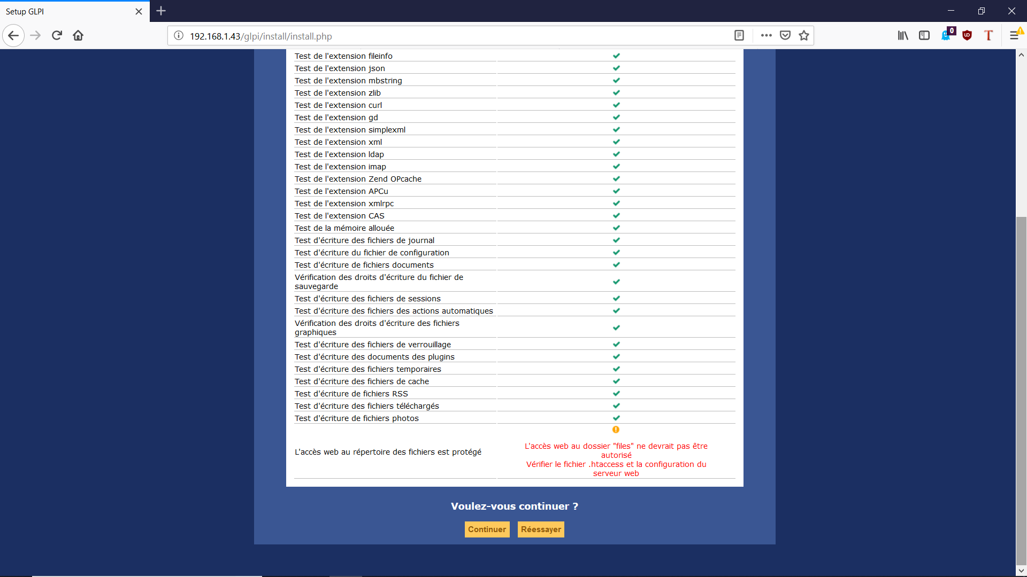

Sur le menu suivant, il faut vérifier que tous les paquets sont bien installés. Si une extension ne s’est pas installée, vous pouvez faire un :

#apt-get install php-nom_extension

Veillez à remplacer ‘nom_extension’ par le nom de l’extension manquante.

Concernant la dernière erreur, c’est une alerte de sécurité qui informe qu’en tapant le nom des sous-répertoires dans l’URL du site, on a la possibilité de naviguer dans les fichiers via l’interface web ; ce qui est, vous vous en doutez, une faille de sécurité. Pour notre serveur d’essais, ça n’a pas d’importance, mais en production vous devrez verrouiller les sous-répertoires en y ajoutant un fichier .htaccess.

Sur la prochaine page, il faut mettre les mêmes informations que vous avez défini lors de la création de la base de donnée avec, en serveur, localhost :

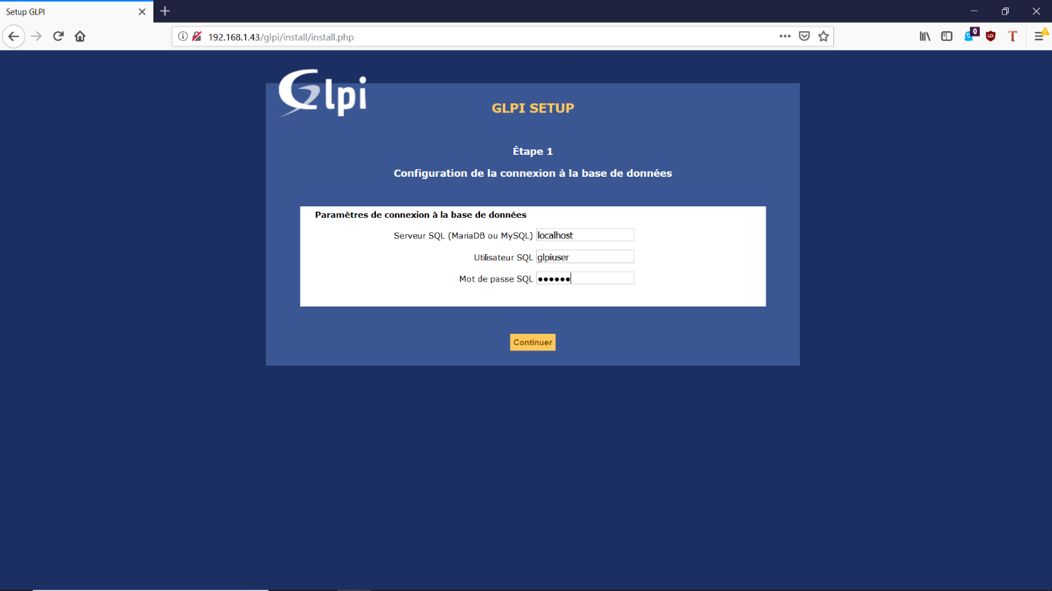

Sélectionnez ensuite glpidb :

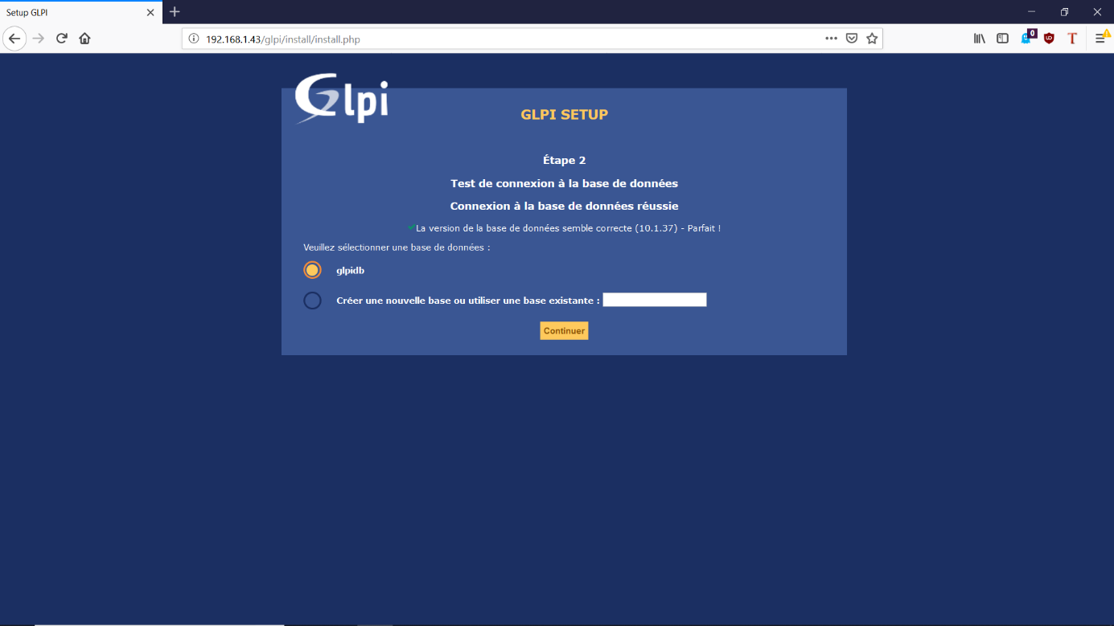

Puis cliquez sur continuer sur la page suivante. (Ne pas cliquez plusieurs fois ! Il se peut que rien ne se passe pendant quelques secondes).

Pour vous connecter, utilisez ‘glpi’ en utilisateur et en mot de passe :

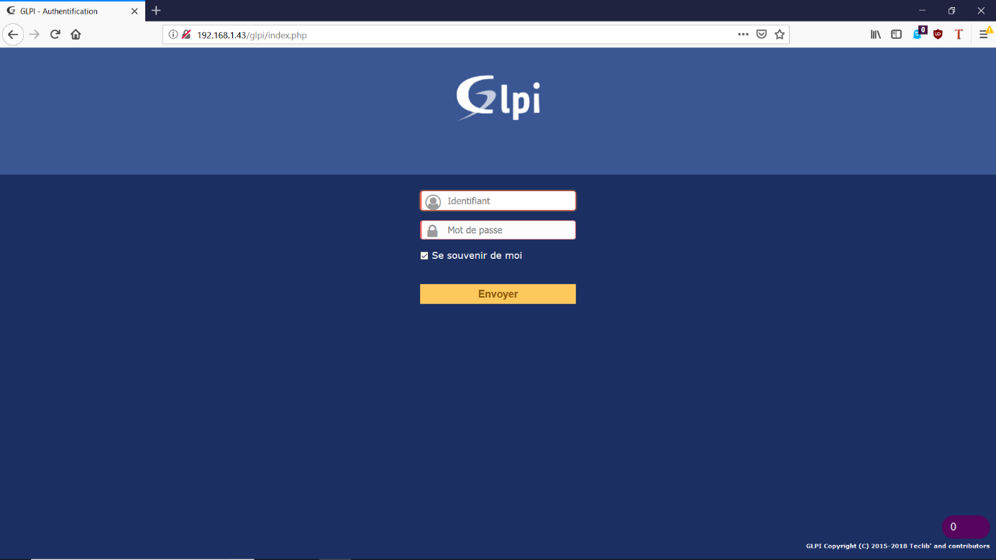

**GLPI est maintenant installé !**

**III. Installation du plugin FusionInventory**

Pour commencer, actualisez la liste des paquets et mettez-les à jours :

# apt-get update && apt-get upgrade

Puis, nous allons télécharger, dézipper et installer les paquets de FusionInventory dans /usr/src :

#cd /usr/src

# wget <https://github.com/fusioninventory/fusioninventory-for->glpi/archive/glpi9.3+1.3.tar.gz

# tar -zxvf glpi9.3+1.3.tar.gz -C /var/www/html/glpi/plugins

Changez le propriétaire :

#chown -R www-data /var/www/html/glpi/plugins

Préparez la compatibilité du répertoire pour être visible dans GLPI :

# cd /var/www/html/glpi/plugins

# mv fusioninventory-for-glpi-glpi9.3-1.3/ fusioninventory/

Puis, finissez l’installation sur l’interface graphique. Une fois connecté, dans l’onglet ‘Configuration’, sélectionnez ‘Plugins’. FusionInventory devrait apparaitre :

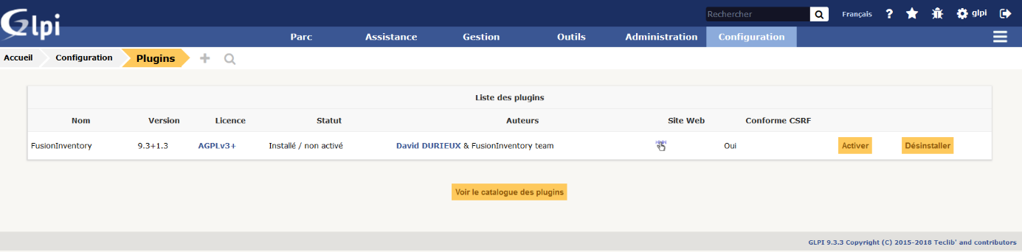

Cliquez alors sur ‘Activer’. FusionInventory est alors installé.

**VI. Configuration de FusionInventory**

Dans le menu ‘Administration’ rendez vous sur l’onglet ‘FusionInventory’ :

Dans l’onglet “Général”, vous avez accès aux différentes options de configuration. Par défaut, FusionInventory est fonctionnel. Cependant, vous pouvez configurer le délai de contact des agents, ou même encore les modules de Fusion actifs par défaut.

Vous pouvez voir qu’il y à un message d’erreur du cron. Nous allons nous occuper de cette erreur tout de suite. Vous pouvez donc faire ceci :

#crontab -u www-data -e

Sélectionnez la première option. Un fichier va s’ouvrir. Vous pouvez alors ajouter ceci :

*/1 * * * * /usr/bin/php5 /var/www/html/glpi/front/cron.php &>/dev/null

Relancez ensuite le deamon du cron :

# /etc/init.d/cron restart

Ensuite, retournez dans la page web de GLPI. Rendez vous dan le menu ‘Configuration’, dans l’onglet ‘Actions Automatiques’. Cherchez alors l’action ‘TaskScheduler’ :

Cliquez dessus pour ouvrir le menu, puis faites ‘Exécuter’ :

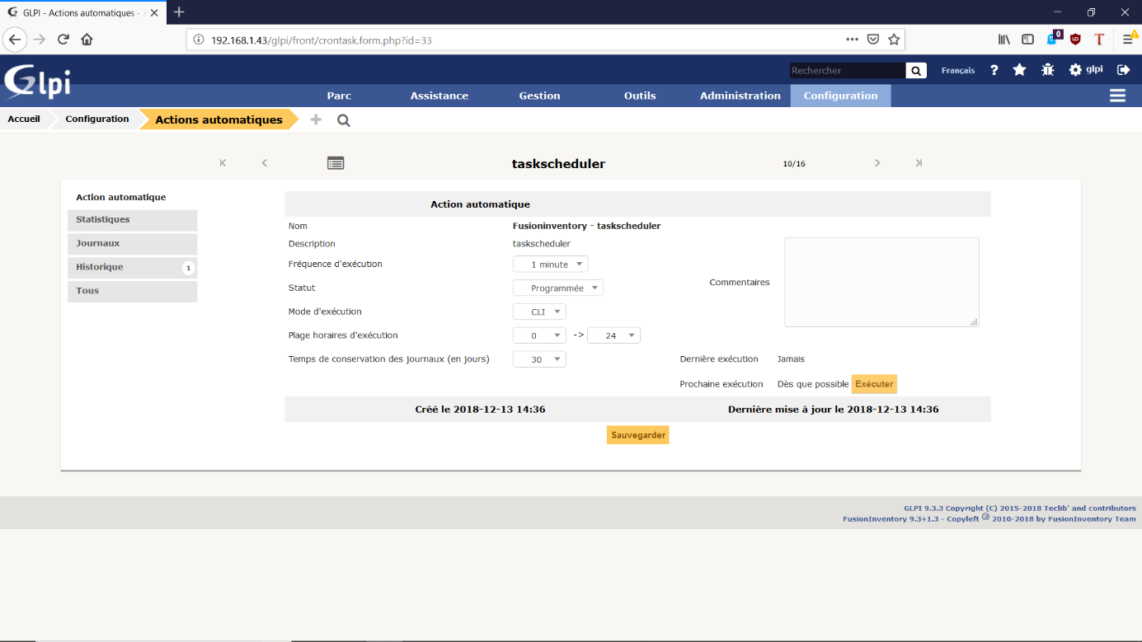

Le message d’erreur devrait maintenant avoir disparu.

**--------------------------------------------------------------------------------------------------------------------------------------**

Quelques problèmes ont été rencontrés lors de l’installation des extensions. Certaines extensions n’étaient pas installées de base.

Le dossier .htaccess posait également problème, mais je ne sais plus ce que nous avons fait pour résoudre ce problème.

A part ça, aucun problème.

Je dirai que GLPI est très facile à installer.

Niveau de difficulté : 2

Pacôme c’est occupé de l’installation de FusionInventory sur les deux machines clientes, il m’a aidé pour la configuration de GLPI et l’installation du plugin Fusion Inventory.

Hananel à créer la machine cliente Linux.

Je me suis occupé de la création de la machine cliente Windows, la création/installation/configuration de la machine serveur Linux, ainsi que de l’installation de GLPI et du plugin FusionInventory.